Tepelná čerpadla - teorie a schémata
Zapojení s akumulačním zásobníkem - základní zapojení

Úvod
Tepelné čerpadlo patří mezi další alternativní zdroje energie (nikoli obnovitelné).
Tepelné čerpadlo odnímá teplo jinému zdroji tepla (nízkopotenciální teplo). Tím může být vzduch, zemský masiv, řeka, rybník, odpadní teplo atd.
Tepelné čerpadlo dokáže ohřát vodu na 55 °C (v závislosti na typu, v některých případech až na 65 °C). S touto vodou je možné vytápět, připravovat teplou užitkovou vodu nebo ohřívat vodu v bazénu. Volbou teploty primárního zdroje a výstupní teploty je pak ovlivněn topný faktor tepelného čerpadla.
Topný faktor "charakterizuje" účinnost tepelného čerpadla. Je-li například topný faktor tepelného čerpadla ε = 3, dostaneme na každou spotřebovanou 1 kWh elektrické energie 3 kWh energie tepelné. Důležité je to, že topný faktor s klesající teplotou nízkopotenciálního zdroje také klesá. Proto je třeba se u výrobců tepelných čerpadel informovat, při jaké venkovní teplotě (nebo teplotních podmínkách primárního okruhu) je topný faktor uváděn. To platí zejména pro tepelná čerpadla, kdy zdrojem nízkopotenciálního tepla je vzduch.
Pravidlem je (nebo by mělo být), že výkon tepelného čerpadla se navrhuje na krytí 50 až 70 % tepelných ztrát objektu, stanovených pro nejnižší výpočtovou teplotu. Je to z toho důvodu, že nejrychlejší návratnost investic dosáhneme, poběží-li tepelné čerpadlo na svůj jmenovitý výkon po co nejdelší dobu. Nedílnou součástí soustav s tepelnými čerpadly je proto doplňkový zdroj tepla, který při nižších venkovních teplotách dodává potřebné množství energie (nejnižší výpočtová teplota je cca 5-10 dní v roce).
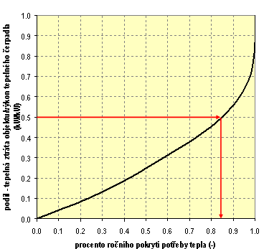
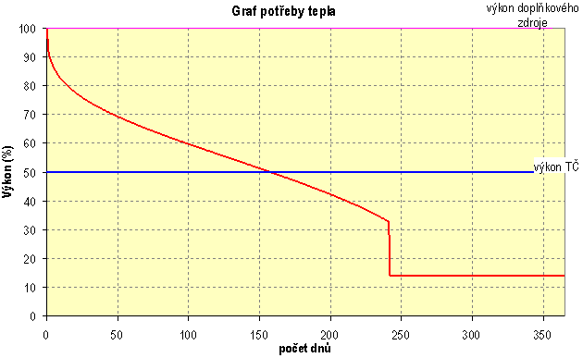
Příklad ročního podílu energie vyrobené TČ při dimenzování jeho výkonu na 50% tepelné ztráty objektu

Podle toho, z jakého zdroje se nízkopotenciální teplo čerpá a kam se přenáší, rozdělujeme tepelná čerpadla na:
- vzduch-vzduch; energie se odebírá přímo z venkovního vzduchu a předává se vzduchu, kterým se objekt vytápí. Topný faktor klesá se snižující teplotou venkovního vzduchu. Montáž bývá většinou snadná, je však třeba brát ohled na dodržení hygienických požadavků na emise hluku od venkovní výparníkové jednotky. Instalace předpokládá teplovzdušné větrání a vytápění.
- vzduch-voda; energie se odebírá ze vzduchu a předává se do vodního okruhu, kterým se (pomocí otopných těles, podlahového vytápění nebo výměníkem voda-vzduch) objekt vytápí. Topný faktor klesá se snižující teplotou venkovního vzduchu. I v tomto případě je třeba brát ohled na dodržení hygienických požadavků na emise hluku.
- voda-voda; nízkopotenciální energie se může podle možností odebírat z několika zdrojů. Jsou to například:
  - a) zemský masiv (předpokladem jsou vrtné práce nebo uložení registrů do země, hloubka vrtů nebo délka registru záleží na potřebném výkonu tepelného čerpadla). Topný faktor je celoročně prakticky konstantní. Při provádění zemních vrtů jsou nutná některá zvláštní povolení (hydrogeologický posudek pro odbor životního prostředí příslušného místního městského úřadu).
  - b) čerpání spodní vody ze zbudované studně (čerpací), odebírání tepla čerpané vodě a navracení ochlazené vody zpět do druhé studny (vsakovací) tak, aby nebyl narušen režim spodních vod. Topný faktor je celoročně přibližně konstantní (lehce se mění se změnou teploty spodní vody) . Pro provádění studní je nutné schválení příslušným vodoprávním úřadem.
  - c) řeka nebo rybník (předpokladem je uložení výměníků pod hladinu). U obou zdrojů je potřeba provést energetickou bilanci, aby nedošlo k podchlazení zdroje tepla. V případě použití odděleného primárního okruhu (do TČ není čerpána přímo voda ze zdroje tepla) je podmínkou použití biologicky šetrné nemrznoucí směsy v primárním okruhu, většinou směs lihu a vody.

Technický popis systémů
Tepelné čerpadlo země - voda (suchý vrt, horizontální zemní výměník)
Požadavky na instalaci:
prostor pro provedení zemního vrtu, příp. zemního výměníku
Předběžné dimenzování suchých vrtů podle průměrných hodnot:
c_{z} = 1,9 kJ/kgK, ρ_{z} = 2 200 kg/m³, λ_{z} = 1,7 W/mK, Δt = 10 K ==> 55 W/m
Měrné tepelné toky odčerpávané z 1 m vrtu:
hornina s velkým výskytem spodních vod | 100 W/m
pevná hornina s vysokou tepelnou vodivostí | 80 W/m
normální pevná hornina, průměr | 55 W/m
vrt v suchých nánosech, nízká tepelná vodivost | 30 W/m

Měrné tepelné toky pro horizontální zemní výměníky:
v suchých a nesoudržných půdách | 10 až 15 W/m²
ve vlhkých, soudržných půdách | 15 až 20 W/m²
ve velmi vlhkých, soudržných půdách | 20 až 25 W/m²
v půdách pod hladinou spodní vody nebo značně vlhkých | 25 až 30 W/m²
v půdách s pohybem spodní vody | 30 až 40 W/m²

Tepelné čerpadlo voda - voda (systém 2 studní - čerpací, vsakovací)

Požadavky na instalaci:
dostatečná kvalita vody, vzdálenost studní minimálně 15 m a vydatnost čerpací studny (ta se ověřuje čerpací zkouškou, při jejímž trvání nesmí klesnout hladina spodní vody)

Tepelné čerpadlo vzduch - voda (venkovní, vnitřní provedení výměníku)

Požadavky na instalaci:
prostor pro umístění venkovního, případně vnitřního výměníku tepla
splnění hygienických požadavků (emise hluku)

Zapojení s akumulačním zásobníkem - základní zapojení

Obr. a
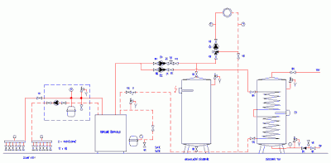

Obr. b
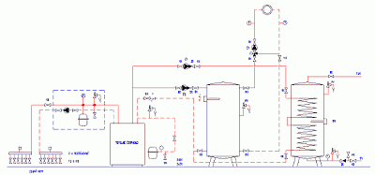

Technický popis:
Zapojení primárního okruhu je závislé na zvoleném typu tepelného čerpadla (viz 2.2). Akumulační zásobník slouží pro hydraulické oddělení otopné soustavy od tepelného čerpadla. To umožňuje provozovat tepelné čerpadlo při stálých podmínkách. Je tak zabráněno častému spínání (cca více než 3x za hod. - může se lišit typ od typu) tepelného čerpadla. Velikost akumulační nádoby je závislá na celkovém objemu vody v otopné soustavě, akumulačních schopnostech objektu a její optimální objem je otázkou projektového návrhu.
Obecné zapojení pro vytápění a přípravu TUV jak jej doporučují někteří výrobci, řízení okruhů pomocí dvou oběhových čerpadel (alternativně pomocí trojcestného ventilu).
Ve schéma tu na Obr. D1a je za oběhovým čerpadlem sekundárního okruhu tepelného čerpadla instalován uzavírací ventil (TV) aby nedocházelo k protékání teplonosné látky i při vypnutém tepelném (i oběhovém) čerpadle. Jeho ovládání musí být sladěno s provozem tepelného čerpadla, aby nedošlo k jeho sepnutí při ještě uzavřeném TV.
Ve schématu na Obr. D1b je akumulační nádoba zapojena jako hydraulický zkrat. Tím odpadá nutnost použití TV. Dochází však při zátopu k mírnému "dopravnímu" zpoždění.

Možnosti použití:
Rodinné domy, obytné budovy - pro vytápění a přípravu TUV.
Centrální akumulační nádoba umožňuje bezproblémové připojení dalších zdrojů tepla (solární soustava, krbová kamna ap.).

Požadavky na instalaci:
Budovy s nadstandardním zateplením - nízký jmenovitý výkon tepelného čerpadla se dále odráží v možnosti zmenšení velikosti nízkopotenciálního zdroje tepla (hloubka vrtu, plocha zemního kolektoru, průtok čerpané vody, průtok ochlazovaného vzduchu - nižší úroveň emise hluku).

